

**IMP 2023/2024**

**Světelná tabule**

**Na platformě FITkit3**

**13. 12. 2023 Rostyslav Kachan**

**xkacha02**

1. Úvod

Cílem projektu je naprogramovat "světelnou tabuli" se dvěma propojenými maticovými displeji 8x8 (tj. celkem 16x8). Jako vývojovou platformu jsem použil FITkit v3.0 .Projekt jsem napsal v jazyce C a pro vývoj a ladění jsem použil Kinetis Design Studio. Výsledkem projektu je program, který po načtení do zařízení umožňuje přehrávání předem definovaných zpráv na displeji na základě stisknutí tlačítka.

# 2. Návod

2. 1. Zapojení

Maticový displej se připojuje k platformě FITkit v3.0 pomocí konektoru P1 a konektoru P3 s označením "FITKIT v3.0 - MCU" na rozšiřujícím modulu. Piny - PTA6, PTA8, PTA10, PTA11 a PTE28 slouží k ovládání displeje a piny - PTA7, PTA9, PTA24, PTA25, PTA26, PTA27, PTA28, PTA29 slouží k ovládání vykreslování sloupců. Připojil jsem FITkit k notebooku pomocí kabelu USB-B.

## 2. 2. Maticový displej

V daném řádku (ROW) sdílejí všechny LED diody, které vydávají světlo zelené barvy, společný anodový vývod. Pomocí sloupcových vodičů (COL) je možno rozsvítit konkrétní pozice v řádku, který je aktivován řádkovým vodičem (ROW).

Řádkové anodové vodiče (ROW) sdílené jednotlivými diodami v daném řádku jsou řízeny přivedením log. 1 z MCU Kinetis K60 na platformě FITkit v3.0 . K řízení sloupcových vodičů (COL), a tedy rozsvěcení pozic v daném řádku přivedením log. 0, je použito obvodu 74HCT154, což je dekodér 4-na-16 .Výběr konkrétního sloupce je realizován pomocí vložení binární kombinace na řídicí vstupy A0 – A3 u součástky 74HCT154 z MCU Kinetis K60.

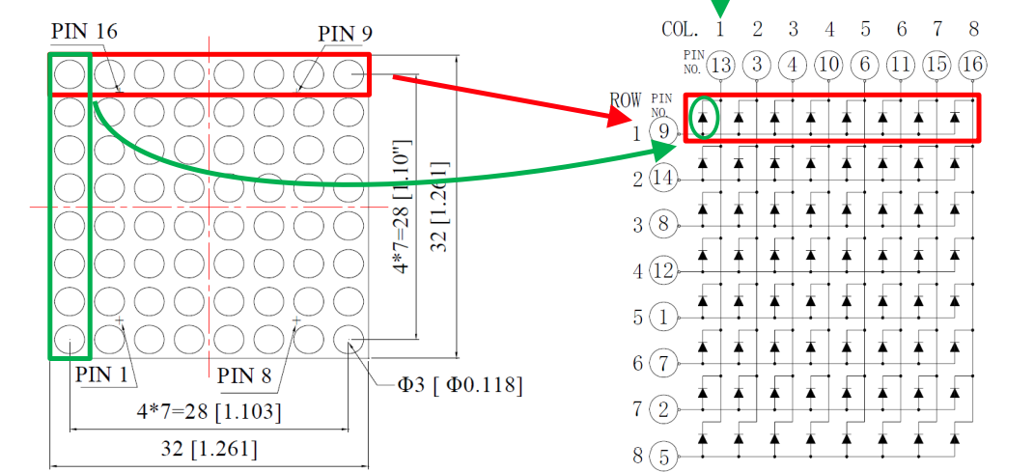

## 2. 3. Tlačítka

Použil jsem pro tento projekt 4 tlačítka - SW2, SW3, SW4, SW5. Každé z nich po stisknutí, vytiskne předdefinovanou zprávu. Přístup k tlačítkam je zařízen pomocí portů PTE10, PTE12, PTE26, PTE27 . Také, aby vyhnout se přerušení , kontroluju stav pinů GPIOE_PDIR registru.

# 3. Implementace

Můj program je realizován a umístěn v jednom souboru (main.c), ve kterém na začátku provádím konfigurace systému(zahrnuje inicializace portů pro tlačítka) a inicializace MCU. Program startuje v mainu, kde vstoupí do nekonečné smyčky a začne hned vypisovat na maticovém displeje zprávu “PUSH BUTTON”(provede to pouze jednou). Při stlačení jednoho z tlačítek vypíše zprava doleva text , který předtím už byl definován . Spuštění druhého tlačítka , už při provedení jiného - nepodporuju . Pro zobrazení textu vola se funkce **array_passage**, která tento text vykresluje . Funkce **choose_position** rozsvítí konkrétní pozice na displeji .

# 4. Demonstrace prace

Pro zobrazení funkcionality projektu, natočil jsem video, kde ukazuju výpis předdefinovaných zpráv. Video je umístěné na populárním média servisu YouTube. Odkaz na video : <https://youtube.com/shorts/dnxOwslbcuU?si=8FKRpynArkxw9k3Q>

## 

## 5. Autoevaluace

* E – 1 Zadání jsem začal dělat z předstihem a podmínky zadání podle mě jsou splněné .
* F – 5 Projekt funguje bez chyb .
* Q – 2 Moje řešení zobrazuje jenom ty slova které jsem předdefinoval.
* P – 1
* D – 3.5 V dokumentaci není uvedeni chyby , nejistoty a složitosti .

# 6. Zdroje

1. <https://www.fit.vutbr.cz/~simekv/IMP_projekt_board_FITkit_v3.0_schematic.pdf>
2. <https://www.fit.vutbr.cz/~simekv/IMP_projekt_svetelna_tabule.pdf>
3. <https://www.fit.vutbr.cz/~simekv/K60P144M100SF2RM.pdf>
4. <https://moodle.vut.cz/pluginfile.php/707393/mod_label/intro/FITkit3-demo.pdf>
5. **Laboratorní cvičení a přednášky** <https://moodle.vut.cz/course/view.php?id=268243>